Piadas
Porquê o Chris Brown atravessou a rua?

R= Porquê ele KISS KISS KISS!!
Piada da Leka!
O que é um pontinho CINZA no meio da mata?
R=Uma formiga de Aparelho!
Piada de Ana

Atenção não é um insulto as loiras! Como faz pra matar uma loira? R: Cole um espelho no fundo de uma piscina!
Piada de Bia

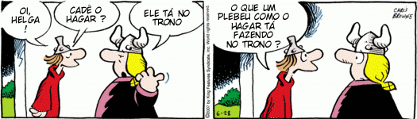

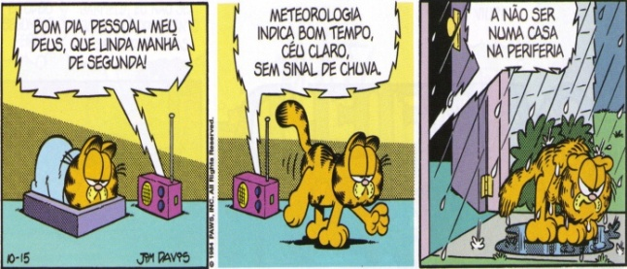
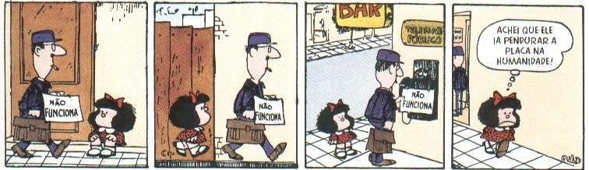

VIP

Quem é VIP, tem varias coisas especiais, quem já é já pode ver que ser VIP é super legal!
Você ainda não é VIP??
Então se torne agora mesmo!
Mas só é VIP quem lê e gosta do Jornal!
Ser VIP é D+!
Frase de VIP!
Coisas de VIP:
- Carteirinha
- Acesso especial no site
- Entrevistas exclusivas!
- Edição especial!
E muito mais!
Vamos ter varias coisas só para membros agora! Então pegue um papel desses e entregue a Raquel e Tornem-se VIP!

Ixi Acabo!
Espere até a
Próxima edição!

